Информатика 9 класс на 18.05.2020
Записать в тетради число, тему «Повторение «Коммуникационные технологии».
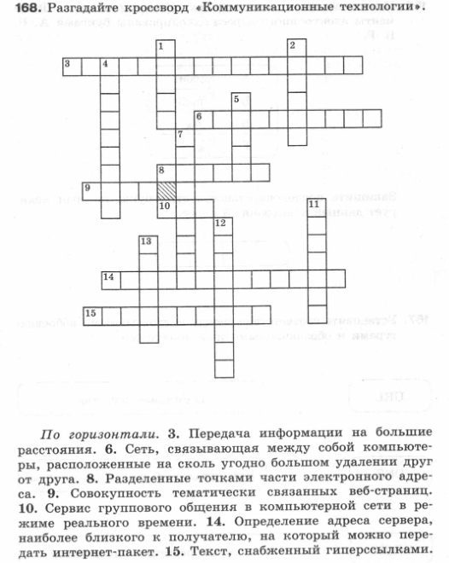
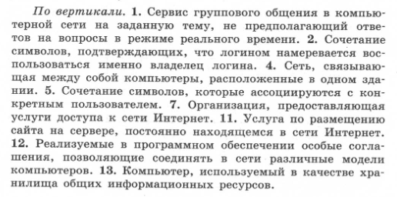
Задания в тетради сфотографировать и прислать в whatsapp на номер 8 987 006 58 12 до 16.00 18.05.2020. Советую выполнять до указанного срока, потом можете не найти задание в потоке информации на whatsapp.

